Α) Πρόγραμμα ταινιών μικρού μήκους, χωρίς διαλόγους, για μαθητές
Α’ – Β’ – Γ’ Δημοτικού (Διάρκεια: 53’)

Mouse house
Timon Leder, Slovenia-Croatia, 8’, 2021
Ένα λαίμαργο ποντίκι παγιδεύεται σε ένα τεράστιο κεφάλι τυρί, ενώ ο πεινασμένος φίλος του που έχει εγκλωβιστεί απ' έξω, πρέπει να αντιμετωπίσει μια πεινασμένη γάτα.

Oddland
An Vrombaut, Belgium, 8’, 2022
Στη Σαβάνα μερικά παράξενα ζώα παίζουν κρυφτό. Μοιάζουν με καμηλοπαρδάλεις, αλλά χωρίς λαιμό. Ξαφνικά, ο λαιμός της Gerda μεγαλώνει. Μετά το αρχικό σοκ, η ομάδα συνεχίζει το παιχνίδι της, αλλά η Γκέρντα δυσκολεύεται να κρυφτεί. Όταν εμφανίζονται σύννεφα και καλύπτουν το λαιμό της Γκέρντα σαν κασκόλ, αυτή χάνει από τα μάτια της τους υπόλοιπους. Το πραγματικό κρυφτό μόλις ξεκίνησε!

Hush Hush Little Bear
Māra Liniņa, Latvia, 5’, 2022
Όσο οι αρκουδογονείς λείπουν ψάχνοντας για μούρα και μέλι, τα μωρά αρκουδάκια μένουν στο σπίτι με το πρόβατο. Τα αρκουδάκια διασκεδάζουν παίζοντας με μια μπάλα από νήμα, αλλά σύντομα βρίσκονται εντελώς μπλεγμένα! Ευτυχώς το πρόβατο τους βοηθά να βάλουν τα πάντα σε τάξη ξανά. Η ταινία βασίζεται στο παραδοσιακό λετονικό νανούρισμα «Hush Hush Little Bear» («Aijā, žūžū, lāča bērni»).

Luce and the Rock
Britt Raes, Belgium-France-Netherlands, 13’, 2022
Μια μέρα, ένας γιγάντιος βράχος εμφανίζεται από το πουθενά στη μέση του μικρού φιλήσυχου χωριού, όπου ζει η Luce. Οι χωρικοί δεν μπορούν πια να ανοίξουν ούτε την πόρτα των σπιτιών τους! Η Luce είναι θυμωμένη: φύγε Βράχε, δεν έχεις θέση εδώ! Και πώς βρέθηκες εδώ τέλος πάντων;

Papa is big, I am small
Anya Ru & Masha Rumyantseva, Italy, 3’, 2021
Μια σύντομη και τρυφερή ιστορία για ένα μικρό κορίτσι που αποχαιρετά τον ναυτικό πατέρα της, ο οποίος φεύγει για ένα μακρινό ταξίδι. Η παιδική της φαντασία θα φωτίσει τη μακρά αναμονή.

Witchfairy
Cedric Igodt & David Van De Weyer, Bulgaria-Belgium, 16’, 2022
Η ιστορία μιας νεαρής νεράιδας που βαριέται την αυστηρή και επίσημη ζωή στο παραμυθένιο κάστρο, όπου οι νεράιδες πρέπει πάντα να είναι γλυκές και να φορούν ροζ φορέματα. Θα προτιμούσε να γίνει μάγισσα γιατί οι μάγισσες επιτρέπεται να ουρλιάζουν, να λερώνονται και να πετούν πάνω στις σκούπες. Επειδή η μητέρα της αντιτίθεται έντονα σε κάτι τέτοιο, η νεαρή νεράιδα αποφασίζει να εγκαταλείψει το κάστρο και να το σκάσει στο δάσος των μαγισσών.

Β) Ταινία μυθοπλασίας μεγάλου μήκους για μαθητές Δ’ – Ε’ – ΣΤ’ Δημοτικού και Γυμνασίου (Διάρκεια: 90’)

«Σούπερ Τριχόμπαλας, η σωτηρία του μέλλοντος» (Super furball save the future)
Μια ταινία του Joona Tena
(Φινλανδία, 2022, υποτιτλισμένη στα ελληνικά)
Μια σύγχρονη ταινία υπερήρωων, βασισμένη στη δημοφιλή σειρά βιβλίων της Paula Noronen, που συνδυάζει κινούμενο σχέδιο και ειδικά εφέ με παραδοσιακή ζωντανή δράση. Ο Σούπερ Τριχόμπαλας ρίχνεται με τόλμη στην επιχείρηση διάσωσης των μελισσών με σκοπό τη διατήρηση της διαφορετικότητας στον πλανήτη. Ωστόσο, για να σώσει τις μέλισσες, πρέπει πρώτα να σώσει τον χειρότερο νταή του σχολείου.
Η ταινία πραγματεύεται τα τρέχοντα κοινωνικά και οικολογικά ζητήματα με ένα προσιτό, χιουμοριστικό τρόπο.

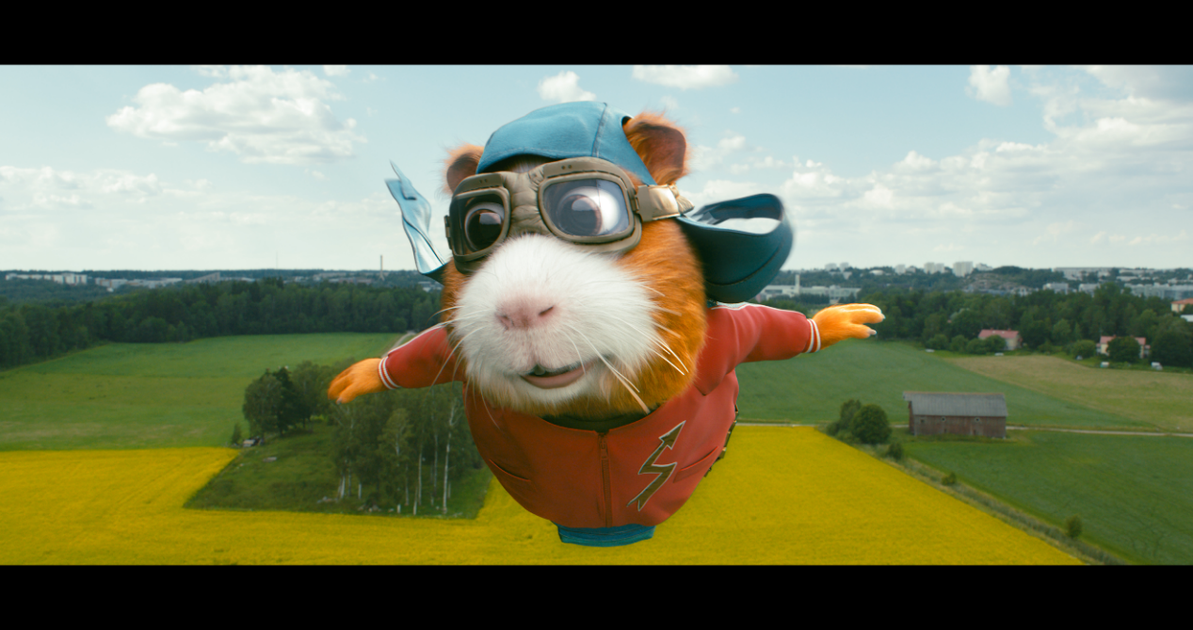

Συντελεστές
Σκηνοθεσία: Joona Tena
Σενάριο: Paula Noronen & Joona Tena
Μουσική: Panu Aaltio
Πρωταγωνιστούν: Senni Peltoniemi, Lucas Timperi, Lumo Levy, Kaius Österman, Essi Hellén, Mikko Penttilä, Eero Ritala, Jani Karvinen, Petteri Pennilä, Tommi Korpela, Kari Hietalahti, Mikko Töyssy, Kai Bäckström, Niina Hosiasluoma, Marc Gassot, Anna-Leena Sipilä

